
Estado do Tocantins
Poder Legislativo

EXCELENTÍSSIMO SENHOR PRESIDENTE DA ASSEMBLEIA LEGISLATIVA DO ESTADO DO TOCANTINS.

Requer ao Presidente da Assembleia Legislativa do Tocantins o envio de expediente ao Senhor Governador do Estado do Tocantins, solicitando a retomada das obras de pavimentação asfáltica da TO-010, que liga os municípios de Ananás e Araguatins.

O Deputado que o presente subscreve vem nos termos regimentais desta Augusta Casa de Leis, após anuência do Plenário vem requerer a Vossa Excelência o envio de expediente ao Senhor Governador do Estado do Tocantins, solicitando a retomada das obras de pavimentação asfáltica da TO-010, que liga os municípios de Ananás e Araguatins.

JUSTIFICATIVA
A rodovia é uma importante via de escoamento das riquezas da região e está há mais de uma década sem conclusão.

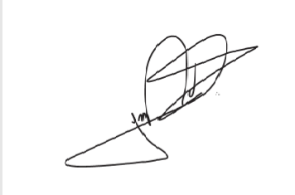
JORGE FREDERICO
Deputado Estadual

